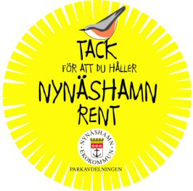

Håll Nynäshamn Rent 2010

Bakgrund
Håll Sverige Rent startade sin kampanj ”Håll naturen ren” på 60-talet. Då som nu är det kampen mot nedskräpningen som står i fokus. Tanken är att om vi i tidig ålder bryr oss om vår närmiljö så kommer vi i framtiden också bry oss om vår miljö i ett större perspektiv.

Den nationella skräpplockarveckan v 17
Håll Sverige Rent driver arbetet med den nationella skräpplockarveckan som infaller vecka 17 varje år. I april 2009 var 270 000 personer från skolor, förskolor, ungdomsförbund, föreningar och företag ute och plockade skräp i hela Sverige. I Nynäshamns kommun deltog 3500 personer, främst från skolorna, under denna vecka. I Nynäshamn är denna vecka ett samarbete mellan Nynäshamns Naturskola och Parken med stöd från Håll Sverige Rent.

Kampanjen Håll Nynäshamn Rent
Under 2010 vill Nynäshamns Naturskola i samarbete med Parken och andra personer utanför skolorna. Tanken är att både skolor och förskolor ska delta under v 17 men också aktiva pensionärer och pensionärsföreningar. Eftersom detta arbete är så viktigt för kommuninvånarnas trivsel, och alla kanske inte kan delta just under v17, tänker vi oss att pensionärer och pensionärsföreningar kan fortsätta under 4 veckors tid.

Syfte
Kampanjen är tänkt att få följande positiva effekter:
- ökad trivsel och ökad trygghet
- ökad medvetenheten hos kommuninvånarna och minskad benägenheten att kasta skräp på gator, allmänna platser och i naturen.
- ökat kurage hos barn, elever och övriga kommuninvånarna att våga säga till varandra om man skräpar ner
- återföra skräpet till återvinningssystemet genom källsortering
- minska risken för skador hos barn och djur (av t.ex. glasskärvor)
- ökat ansvarstagande för den gemensamma utemiljön i kommunen
- ökad insikt om den pedagogiska kopplingen mellan synligt skräp och utsläpp av osynliga växthusgaser (nedskräpning av atmosfären)

Organisation
Varje skola, förskola och pensionärsförening (eller privatperson i bostadsområde, promenadgrupp, kamratgäng) utser en kontaktperson. Denna kontaktperson kommer att få information från Naturskolan och Parken om vad som gäller under kampanjperioden. Kontaktpersonen utser ett städområde i samråd med Parken för att undvika att olika grupper städar på samma ställe.

Materiel skola och förskola
- varje kontaktperson (en kontaktperson per skola/förskola) får ett antal sopsäckar
- varje kontaktperson får ett antal soppåsar i två olika färger (för sortering)
- varje kontaktperson får låna ett antal skräpplockstavar
- varje kontaktperson får skriftlig information om kampanjen och pedagogiskt material, Håll Sverige Rents handledning för grundskolan samt engångstatuering till varje elev.
- efter v 17 får varje kontaktperson, som lämnar in relevanta kontouppgifter inom en månad, 1000 kr för sin skolas/förskolas arbete att städa ett yttre område (ej på gården). Kontaktpersonen bedömer vilken klass eller avdelning som förtjänar pengarna.

Materiel Pensionärsförening (eller annat nätverk)
- varje kontaktperson får ett antal sopsäckar
- varje kontaktperson får ett antal soppåsar i två olika färger (för sortering)
- varje kontaktperson får låna ett antal skräpplockstavar

Dokumentation
Varje kontaktperson ser till att arbetet dokumenteras på ett enkelt sätt med bilder. Ett fotografi från varje kontaktperson, som visar arbetet under kampanjen, skickas till Nynäshamns Naturskola. Bilderna läggs ut på Nynäshamns kommuns hemsida och Naturskolans hemsida som dokumentation tillsammans med uppgifter om antal deltagare mm.

Nationella miljömål
Nynäshamns kommun arbetar som alla andra kommuner i Sverige mot de 16 nationella miljömålen och bryter ner dem till kommunal nivå. Kampanjen är ett inslag i arbetet med Nynäshamns kommuns mål; ”Att minska uppkomsten av avfall. För det avfall som ändå uppkommer gäller att återanvändning och återvinning liksom annan hushållning med material, råvaror och energi ska främjas för att ett kretslopp ska uppnås”.

Lärande för hållbar utveckling
FN har förklarat perioden 2005 till 2014 som ett årtionde för utbildning om lärande för hållbar utveckling. Under detta årtionde ska politiker och pedagoger runt hela världen öka sin kunskap om hur man lär ut och ökar medvetenheten om vad en hållbar utveckling är. I det abstrakta begreppet hållbar utveckling ingår en social, en ekologisk och en ekonomisk dimension.

Att läsa
För alla er som vill delta i denna kampanj och vill veta mer om nedskräpning, få fler argument för kampanjen och om vad lagen säger finns Håll Sverige Rents handledning; ”Lärarhandledning med studie- och inspirationsmaterial om nedskräpning” och andra skrifter att hämta
http://www.hsr.se/SKPD_tips_och_material

Några av dessa skrifter kommer att skickas ut till kontaktpersonerna under v 15.

Ni som vill vara med v 17
Anmäl er till Naturskolan senast 10 mars så har vi möjlighet att beställa sopsäckar, påsar och tillverka plockstavar. Anmälda får materialet under v 16.

Välkomna att delta

Parken, tel 08 52068305, Kjell Stokki,
Naturskolan tel 08 520 73565, Mats Wejdmark, Robert Lättman

Detta gäller för förskolor och skolor som vill vara med i kampanjen v 17 och göra en insats för en renare Nynäshamn.

- Fyll i deltagarlistan som sitter längst bak i denna info. Deltagarlistan blir er anmälan till v 17. Deltagarlistan kan också användas för internt bruk t.ex. för skolor där många klasser ska delta i arbetet. Fyll i alla kolumner utom sista och skicka den till Naturskolan senast 10 mars.

- Efter sista anmälningsdag kommer alla kontaktpersoner att få ett fakta- och informationsmaterial från Håll Sverige Rent. Använd detta i ert förarbete inför v 17. Det finns mycket mer på hemsidan www.hsr.se att hämta än det vi skickar ut.

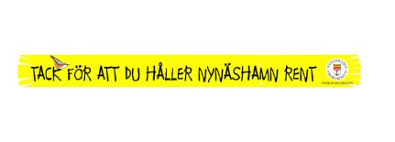
- Efter förra årets slogantävling så har det tagits fram en logo "Tack för att du håller Nynäshamn rent" den kommer att sitta på alla soptunnor i hela Nynäshamns kommun.

- Under v 16 kommer svarta sopsäckar, plastpåsar och skräpplockstavar att fördelas till alla kontaktpersoner. Ange på anmälningsblanketten hur många plockstavar som ni önskar att låna (det finns 500 st för utlåning).

- Under v 17 pågår arbetet ute på skolor och förskolor. Skräpet sorteras med brännbart i den stora svarta sopsäcken, metall och restavfall i ICA-kassen och glas i Willys-kassen. Soporna vägs (för statistik) och ställs på utlovad plats för hämtning. Alla som anmält sig kommer att få en våg för att kunna väga de olika fraktionerna. Skriv in detta på deltagarlistan och skicka till Naturskolan.

- Efter v17 ansöker varje kontaktperson om 1000 kr till den klass eller avdelning som städat ett yttre område (en klass per skola eller en avdelning per förskola). Kontaktpersonen väljer klass/avd. och lämnar in blanketten till Kjell Stokki inom en månad. Kontaktpersonen skickar också en bild som dokumentation över arbetet till Naturskolan (med tillåtelse att läggas på Naturskolans hemsida).

- Alla lånade skräpplockstavar lämnas tillbaka till Kjell Stokki. Ring 520 68305 (växel).Parken kommer att köra ut plockstavar och hämta.

- Alla vågar skickas på internpost till Naturskolan.

Om du har frågor om v 17, ring Naturskolan på tel 3565 eller 3709

Håll Nynäshamn Rent

Information om hantering av skräpet

- Dokumentera skräpplockardagarna och skräpet med bilder och skicka till Naturskolan senast 30 april.

- Sortera skräpet så här:

Svarta sopsäcken | ICA-kassen | Willys-kassen
Brännbart | Metall och restavfall | Glas
t.ex. plast, tyg, papper, kartong, förpackningar, trä, fimpar, påsar | t.ex. plåt, järnskrot, porslin, skor, läder | t.ex. glasflaskor, glasburkar, glasskärvor

- Väg soporna och ställ de på överenskommen plats för hämtning. Låt gärna eleverna och barnen komma på ett eget sätt att väga. Meddela vikten till Naturskolan senast 30 april.

- Alla vågar skickas tillbaka via internpost till Naturskolan.

- Lämna tillbaka plockstavarna till Parken (Kjell Stokki 08 52068305). Om ni har många kan Parken komma och hämta annars kanske ni kan be vaktmästaren att lämna dem vid kommunens förråd.

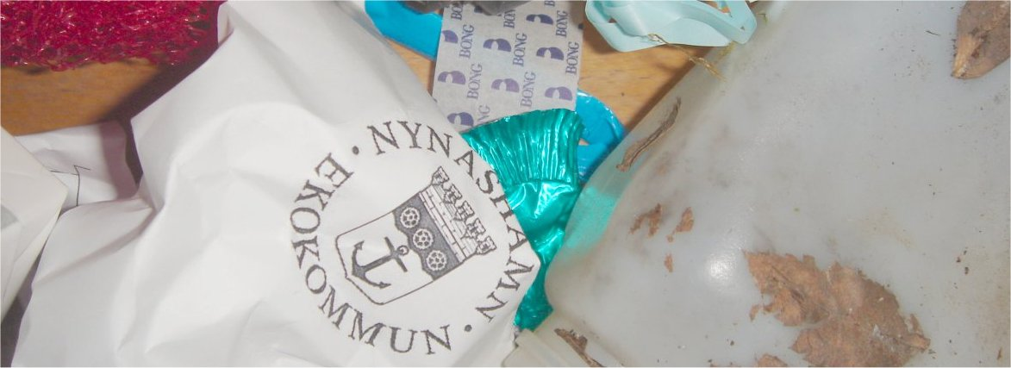

Om du har frågor om v 17, ring Naturskolan på tel 3565 eller 3709

Lycka till!
Mats och Robert

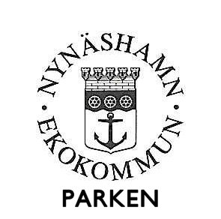
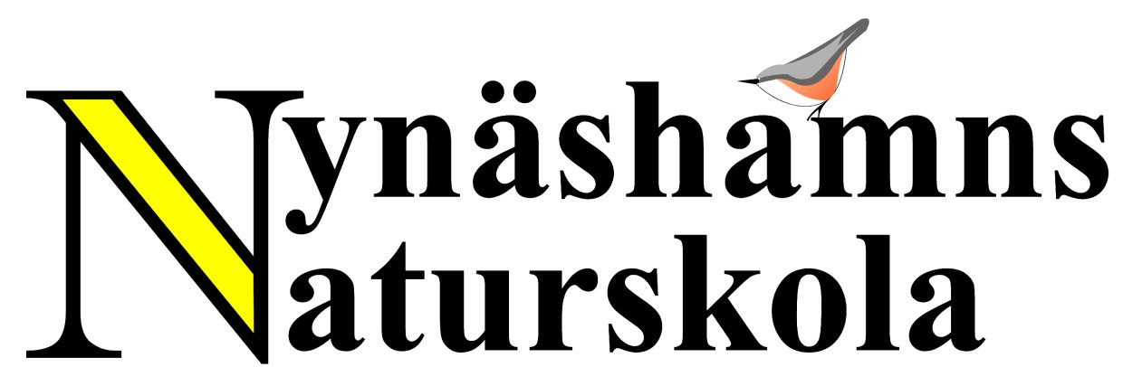

Håll Nynäshamn Rent 2010

deltagarlista
Fylls i av Naturskolan
Förskola/skola och antal personer | Kontaktperson och  telefonnummer | Städområde  (utanför gården) | Städdatum | Hämtställe för  sopsäckar med skräp | Hämtdatum  Sopsäckar v17 | Önskat  antal  plockstavar | Sopornas vikt  brännbart,  metall och  restavfall, glas | Svart  antal | Willys  antal | ICA  antal

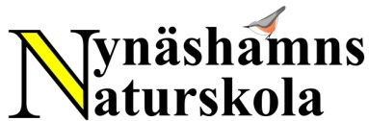
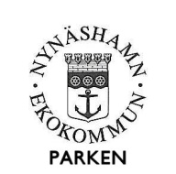
Håll Nynäshamn Rent 2010
Rekvisition om pengar.

Efter v17 ansöker varje kontaktperson om 1000 kr till den klass eller avdelning som städat ett yttre område (en klass per skola eller en avdelning per förskola). Kontaktpersonen väljer klass/avd. och lämnar in blanketten till Kjell Stokki inom en månad.

Interndebitering gäller skola/förskola
Ange skola/klass och vilket städområde | Konto | Ansvar | VSH | Obj/projekt nr | Belopp
 |  |  |  |  | 1000 kr

Kontouppgifter för pengar till klasskassa.
Ange städområde:
Skola/klass:
Namn:
Adress:
Postnummer:
Clearingnummer samt kontonummer:
Bankens namn

Skickas till
Kjell Stokki
Parken
149 81 Nynäshamn

Vid frågor kontakta Kjell Stokki Parken Nynäshamns kommun.
Tel 08-520 68305.

